克拉玛依市公共资源交易平台
电子保函系统用户操作手册
目录
一、 系统前期准备 2
1.1、 浏览器配置 2
1.1.1、 Internet选项 2
1.1.2、 关闭拦截工具 5
二、 平台登录（CA） 5
三、 平台登录（单点登录） 6
四、 用户中心 8
4.1、 账户中心 8
4.2、 我的消息 9
4.3、 我的订单 9
五、 保函申请 10
5.1、 选择标段 10
5.2、 选择金融产品 11
5.3、 保费支付 12
5.4、 保函发放 14
六、 发票管理及退保 14
6.1、 发票管理 14
6.2、 退保 15
七、 开标查询电子保函（招标代理查询） 17

系统前期准备

浏览器配置

Internet选项
为了让系统插件能够正常工作，请按照以下步骤进行浏览器的配置。
1、打开浏览器，在“工具”菜单→“Internet选项”
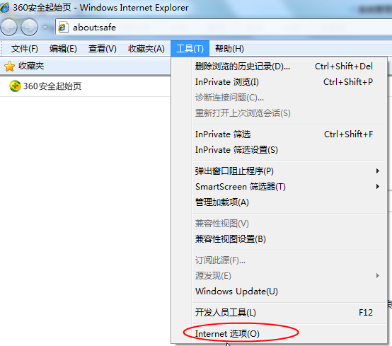
2、弹出对话框之后，请选择“安全”选项卡，具体的界面如下图：
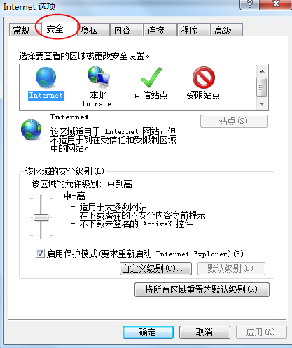
3、点击绿色的“受信任的站点”的图片，会看到如下图所示的界面：
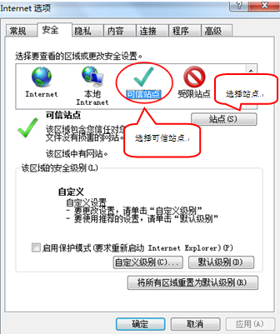
4、点击“站点” 按钮，出现如下对话框：
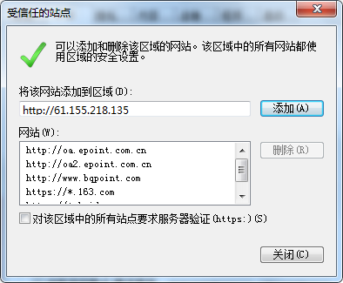
5、设置自定义安全级别，开放Activex的访问权限：
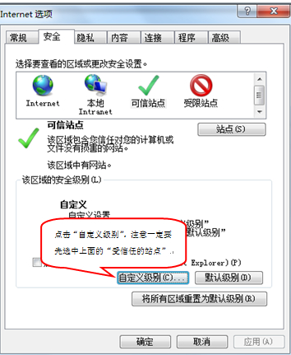
①会出现一个窗口，把其中的Activex控件和插件的设置全部改为启用。
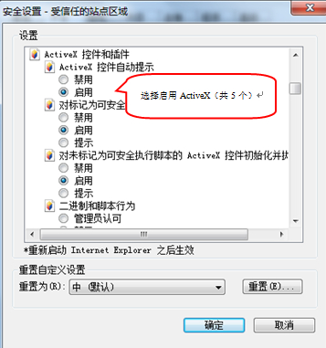
②文件下载设置，开放文件下载的权限：设置为启用。
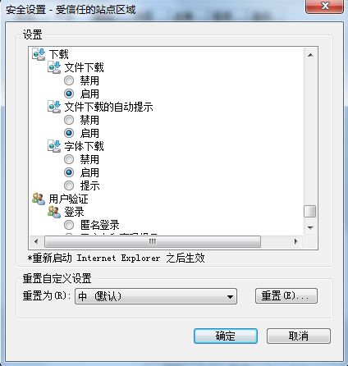

关闭拦截工具
上述操作完成后，如果系统中某些功能仍不能使用，请将拦截工具关闭再试用。比如在windows工具栏中关闭弹出窗口阻止程序的操作：
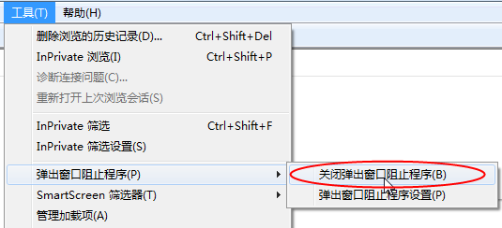

平台登录（CA）
直接访问金融服务平台
平台地址 ：http://ggzy.klmy.gov.cn/epoint-financeplatform-web/finance/index 使用CA锁登录。
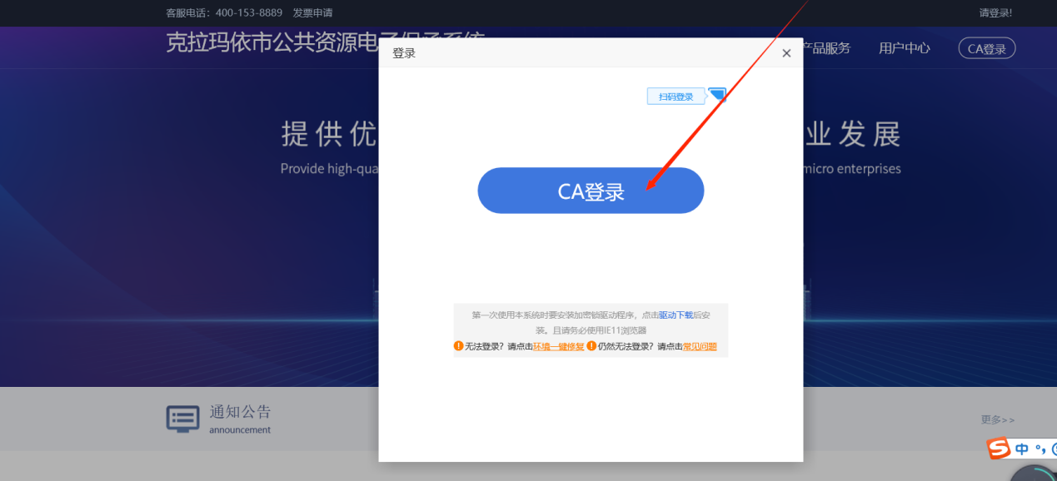

平台登录（单点登录）
- 打开克拉玛依公共资源交易平台，使用账号密码或CA锁登录
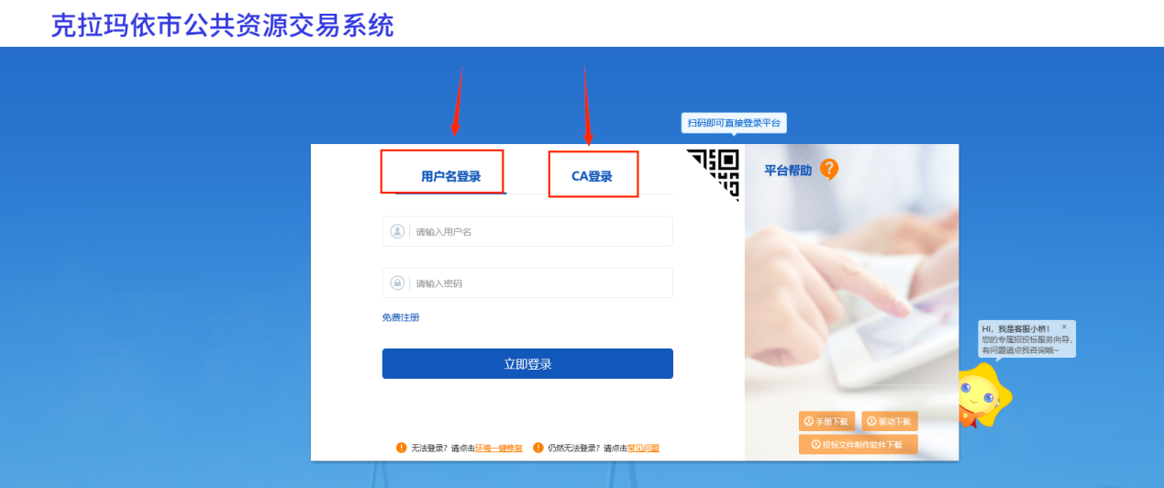
2、登录平台后，在“招标公告”中选择对应的标段，点击文件下载，填写好相关信息后，点击下载招标文件，如下图：
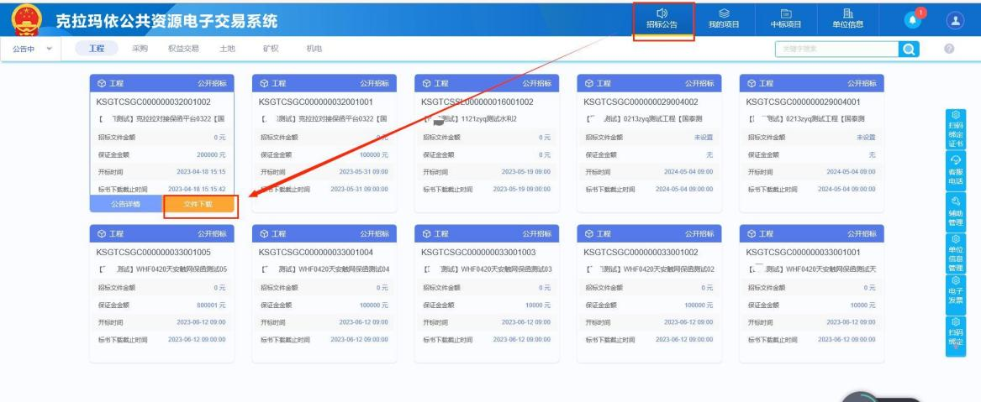
3、招标文件下载成功后，点击“我的项目”菜单，选择对应标段点击“项目流程”按钮，进入交易进程页面。
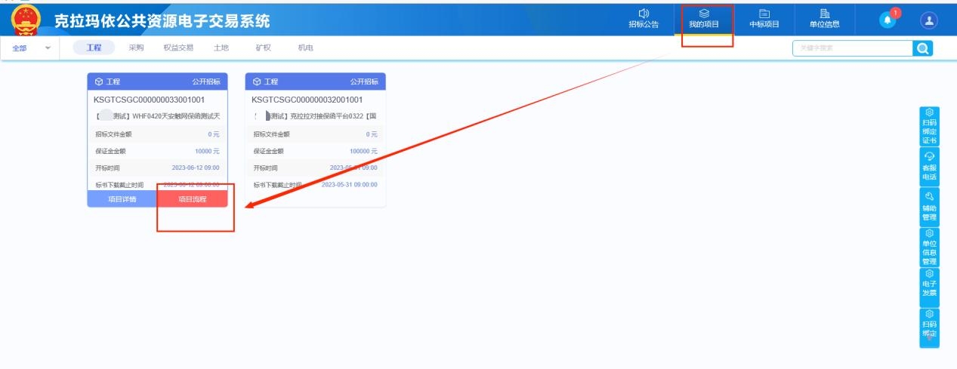
4、点击上方“保证金查询”-“立即申请”可进入平台申请电子保函业务
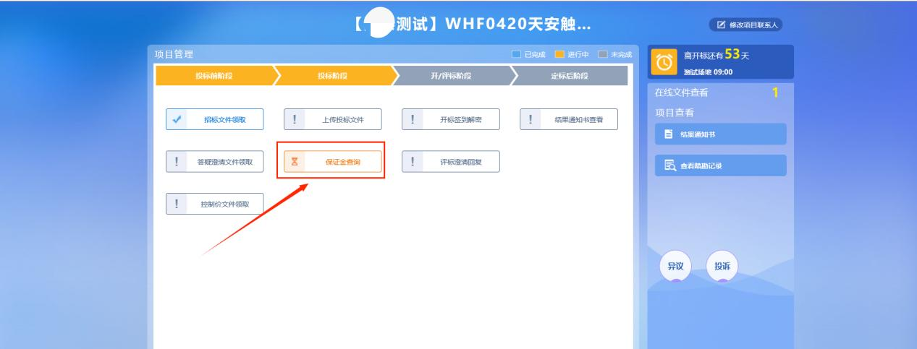
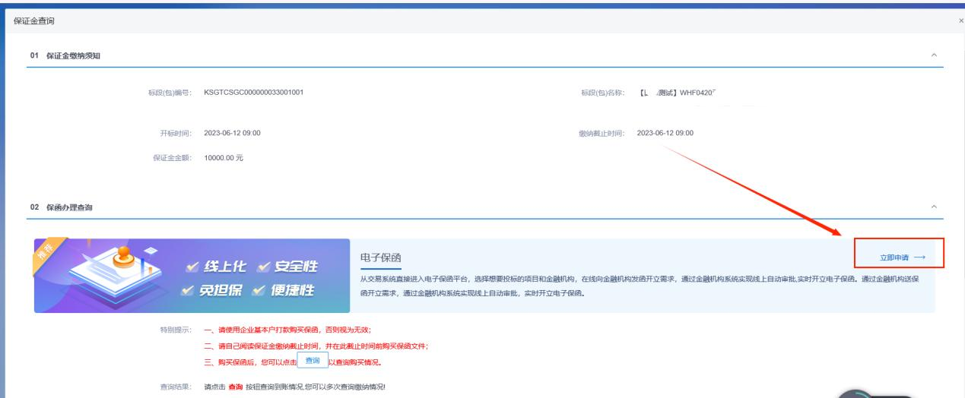

用户中心
登录克拉玛依市公共资源交易平台电子保函系统后，点击右上角“用户中心”，进入用户中心界面，如下图：
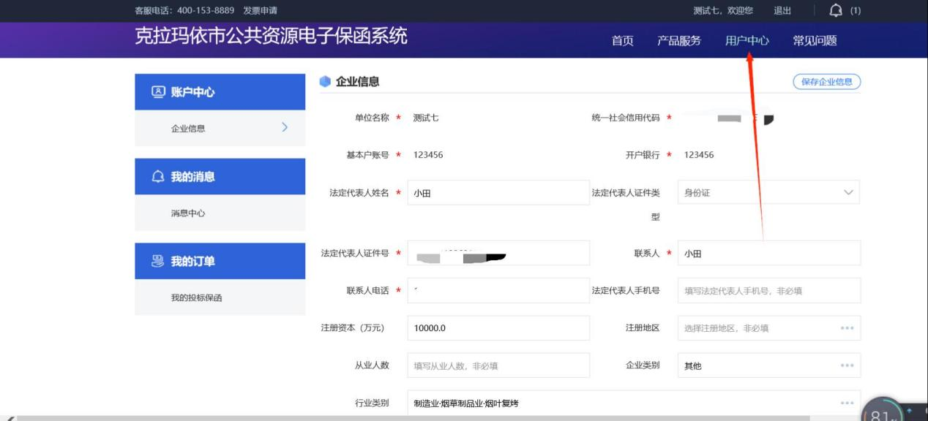

账户中心
基本功能：企业信息维护。投标人在登录电子保函平台后，保函平台会从交易平台获取企业的部分信息，投标人可以在“用户中心-企业信息”中完善企业其他信息。
操作步骤：
1、直接在企业信息页面完成企业基本信息，完成后点击“保存企业信息”，如下图：

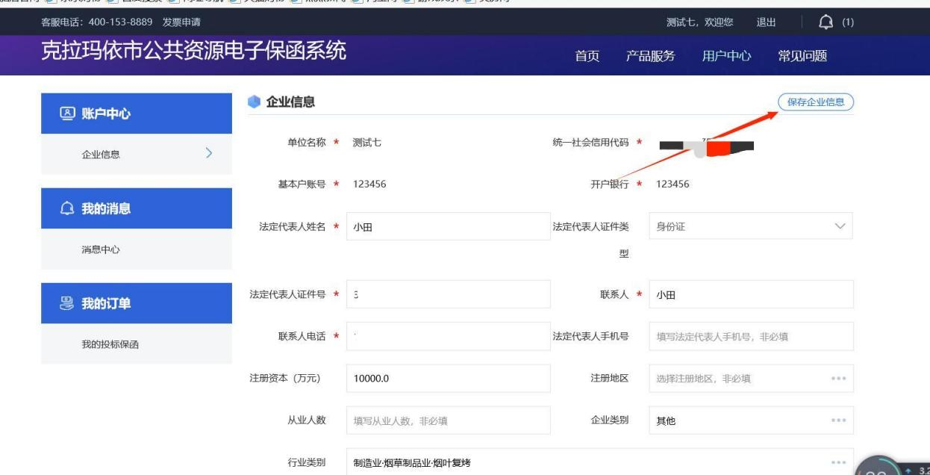

我的消息
基本功能：查看电子保函相关消息，点击对应消息可查看详情
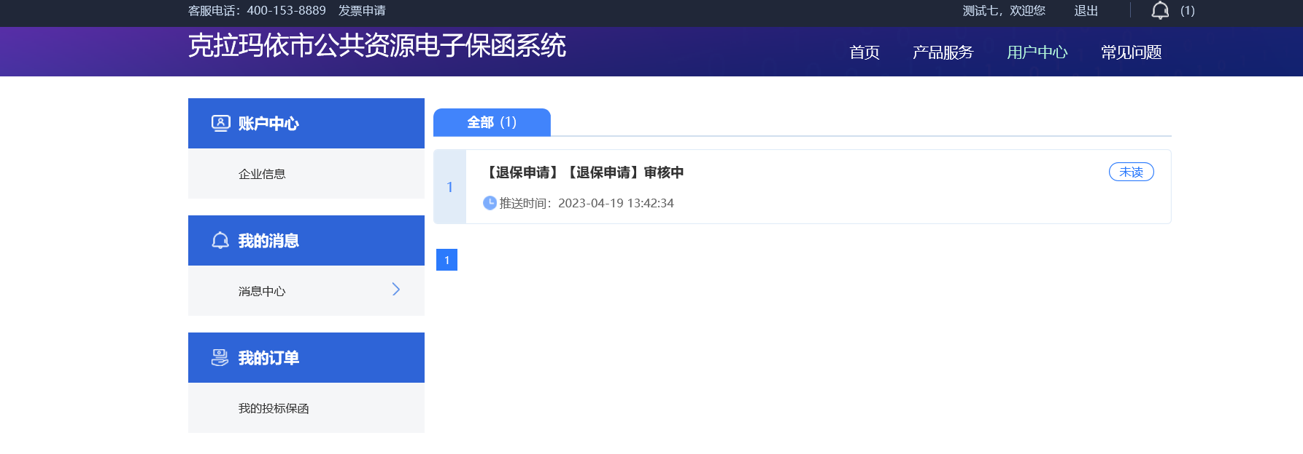

我的订单
基本功能：查看我申请的电子保函信息，可查看具体申请流程
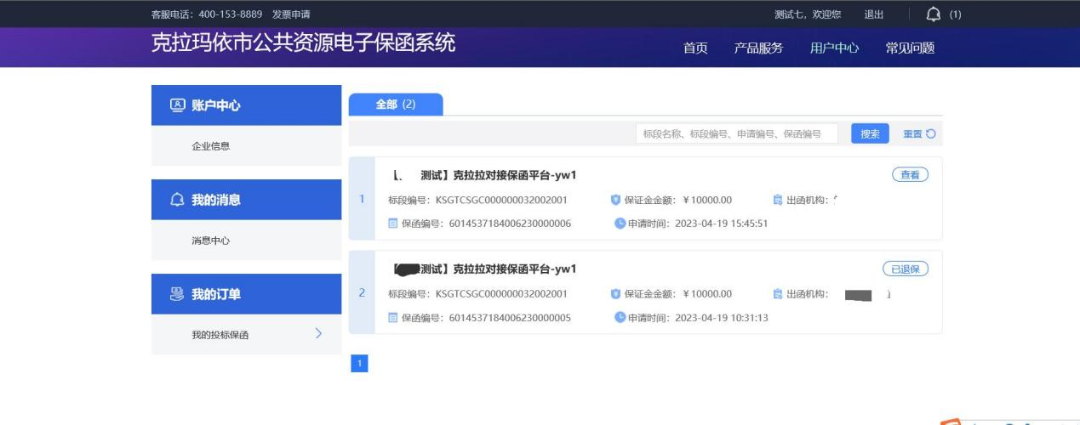
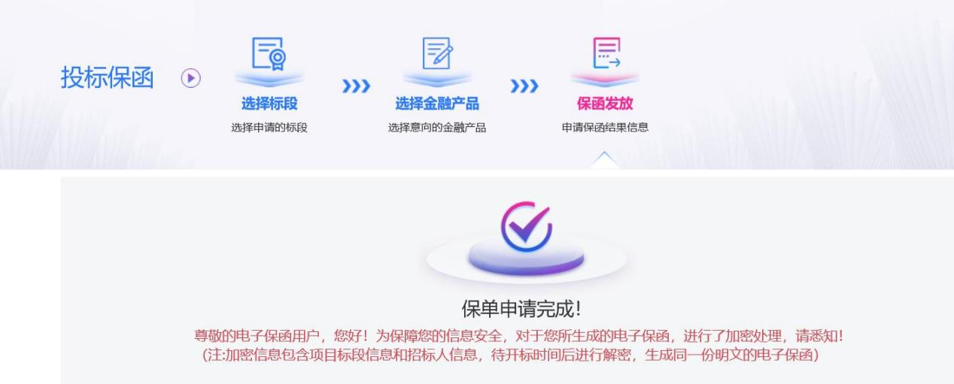

保函申请

选择标段
操作步骤：
1、在保函平台首页面，点击“立即申请”按钮，如下图：
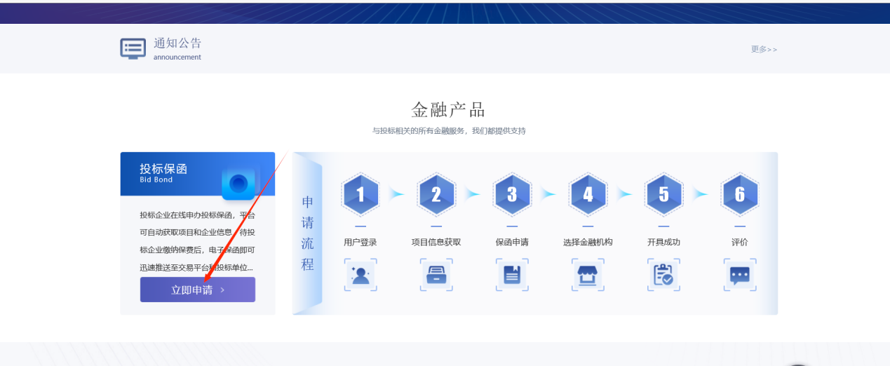
- 进入标段选择页面，页面展示所有可申请保函的标段，选择对应标段，点击后方“立即申请”按钮，进入下一步，如下图：
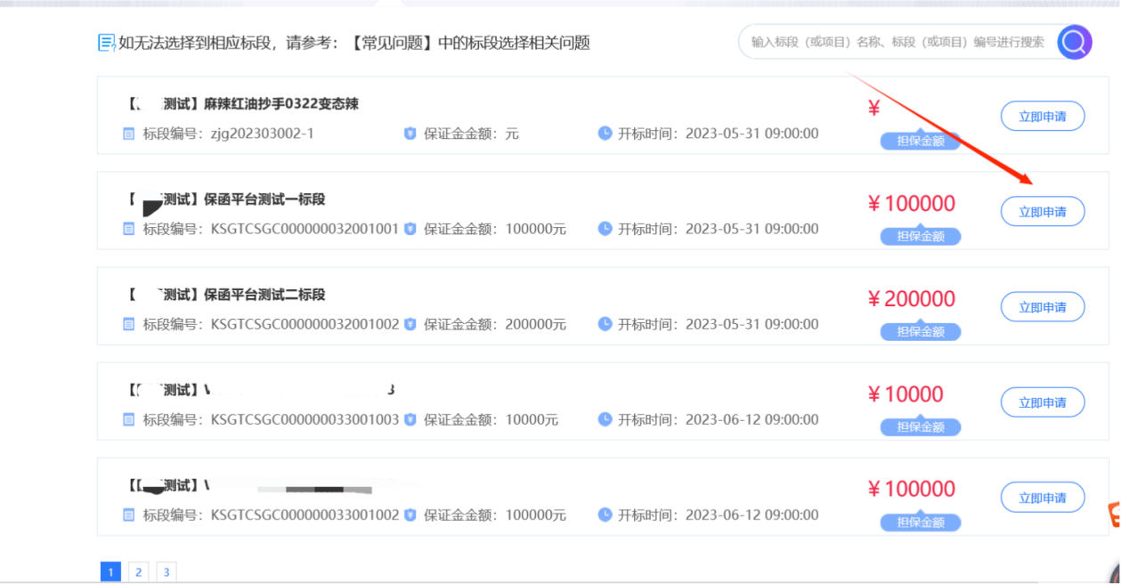

选择金融产品
操作步骤：
1、选择标段后，进入选择金融产品页面，自行选择任一金融产品，如下图。
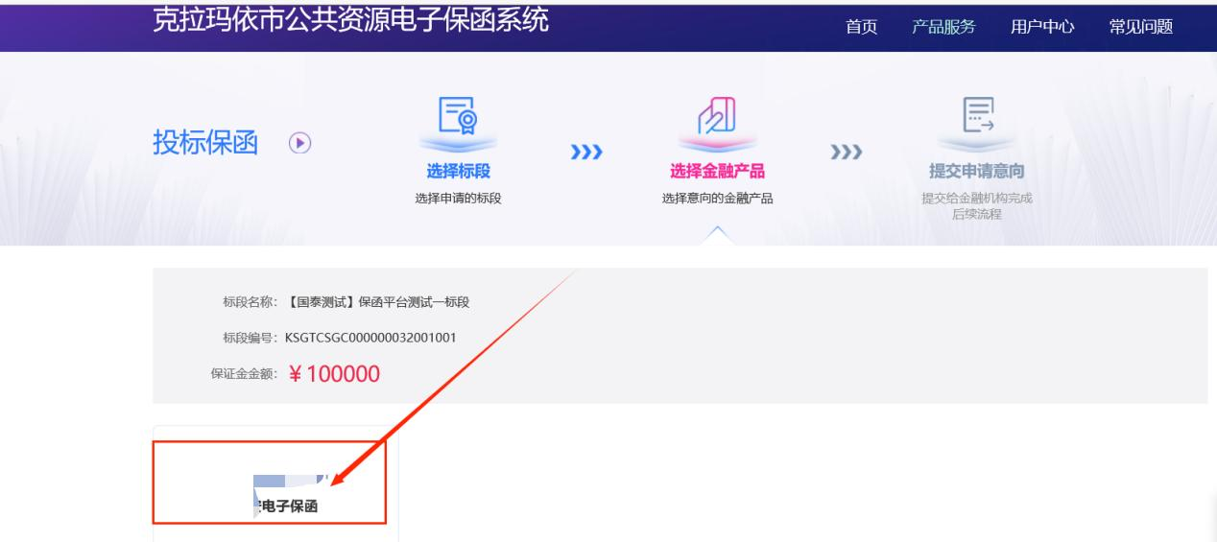
- 点击对应保函机构，查看产品名称、收费规则、基本要求信息，确认完成后点击“确认”按钮，如下图：
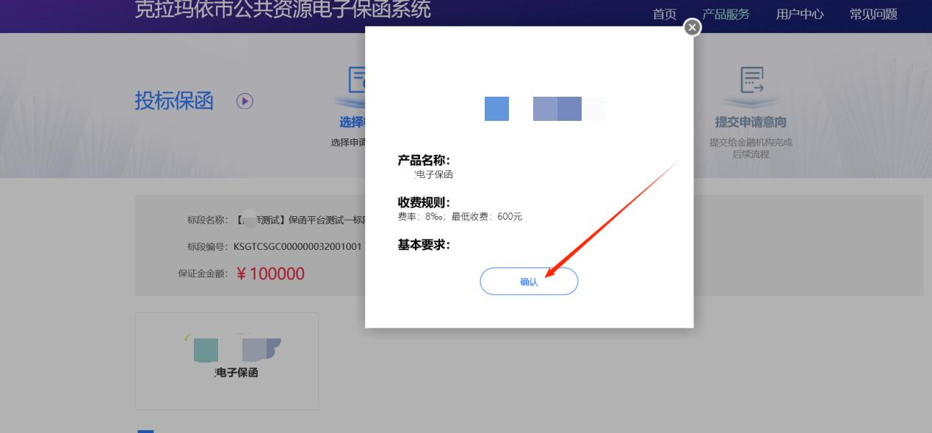

保费支付
- 跳转至金融机构进行保费支付操作。
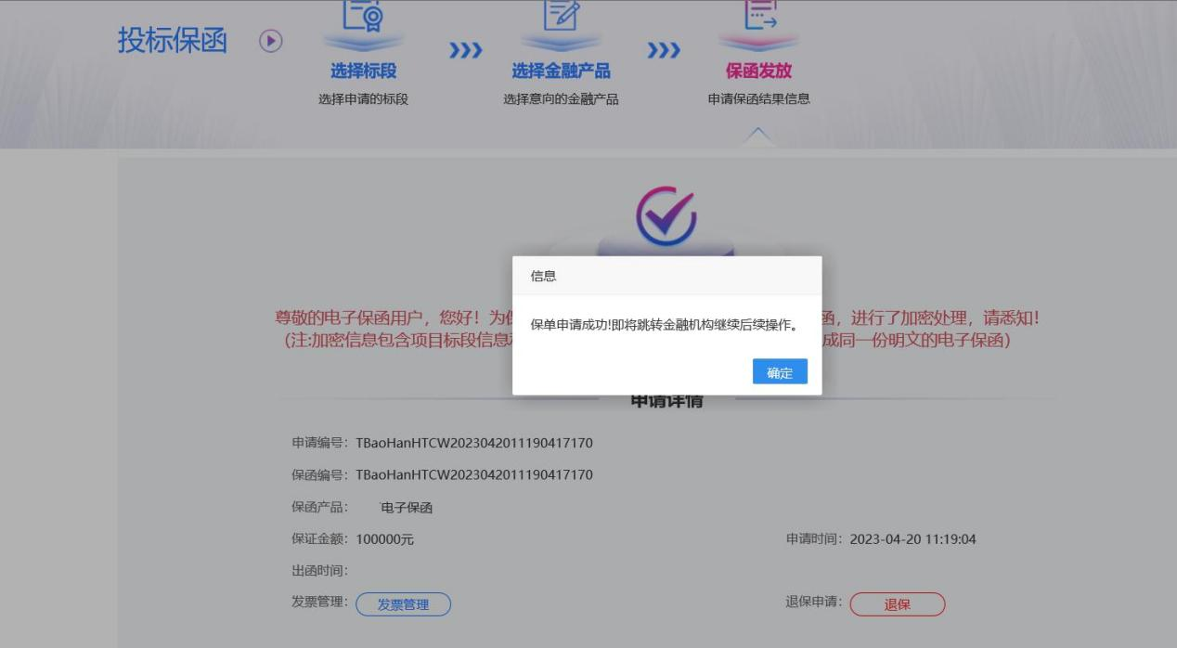
2、确认投保信息。
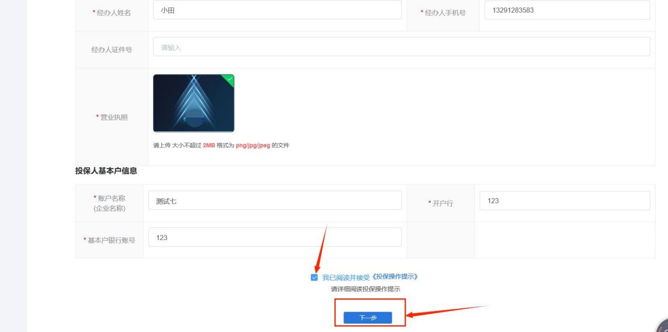
3、签订合同协议。
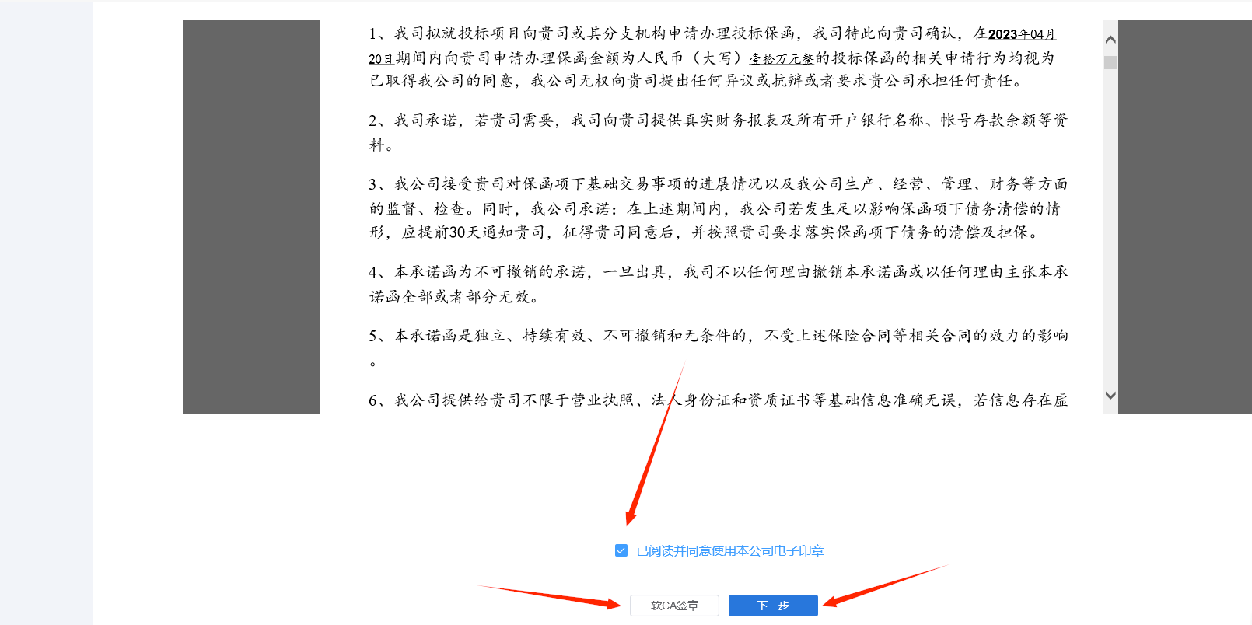
4、完善相关信息后，点击“在线支付”按钮，并支付保费。

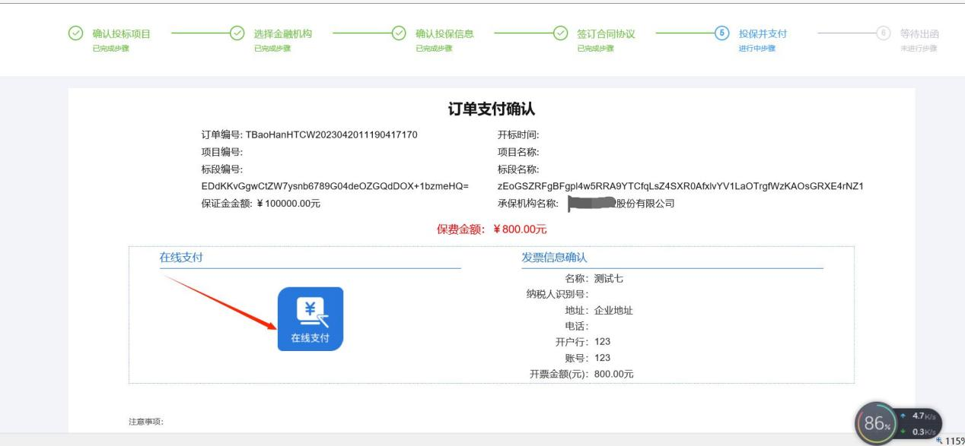

保函发放
保函发放页面，点击“在线预览”、“下载PDF”按钮，可以在线查看、下载对应文件，开标前投标单位只能下载密文保函。
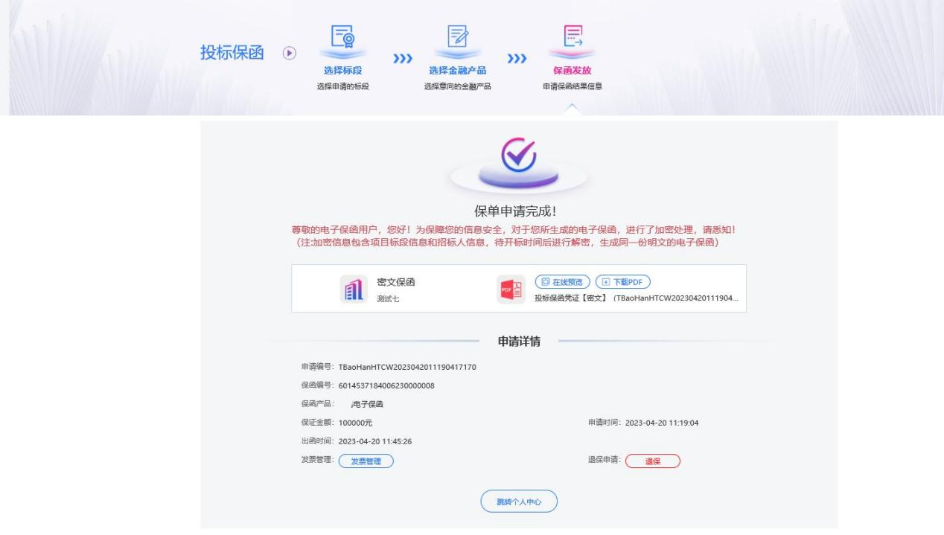

发票管理及退保

发票管理
功能说明：支付完保费后进行开票。
- 在保函发放页面，点击“发票管理”，进入发票管理界面。
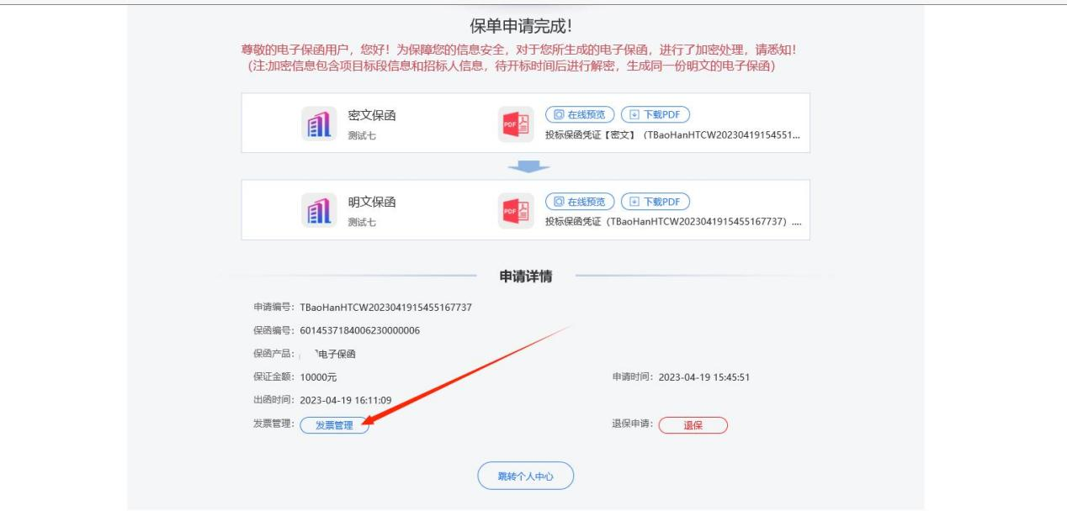
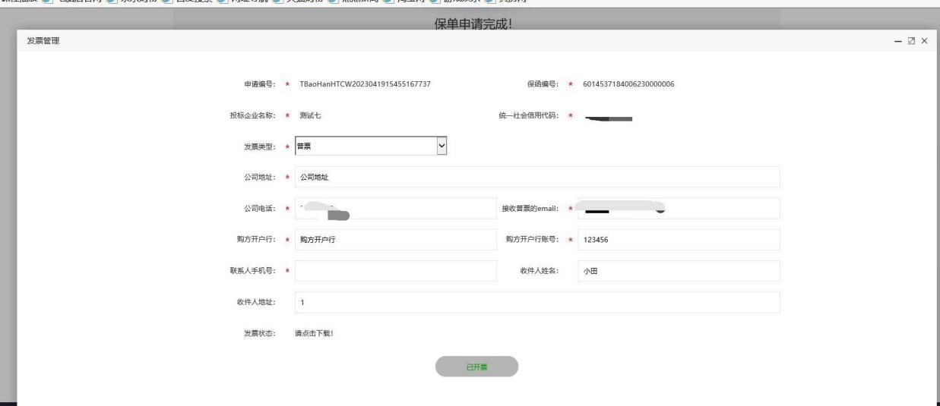
- 开票完成后可直接下载。

退保
功能说明：取消保证金担保，申请退回已缴纳的保费。
- 在保函发放页面，点击“退保”，进入退保申请界面。
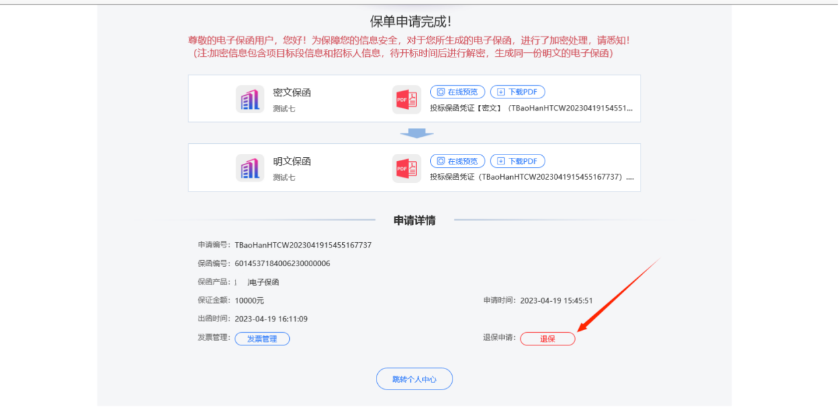
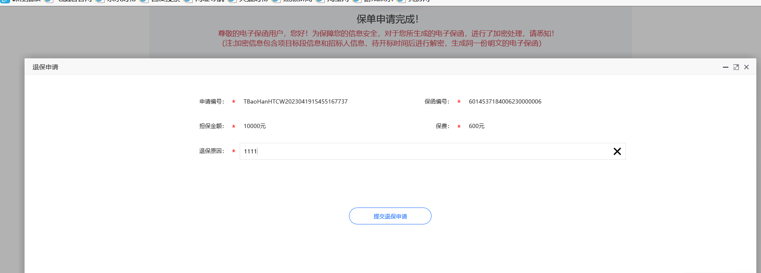
- 填写退保原因，点击“提交退保申请”按钮，等待金融机构受理。
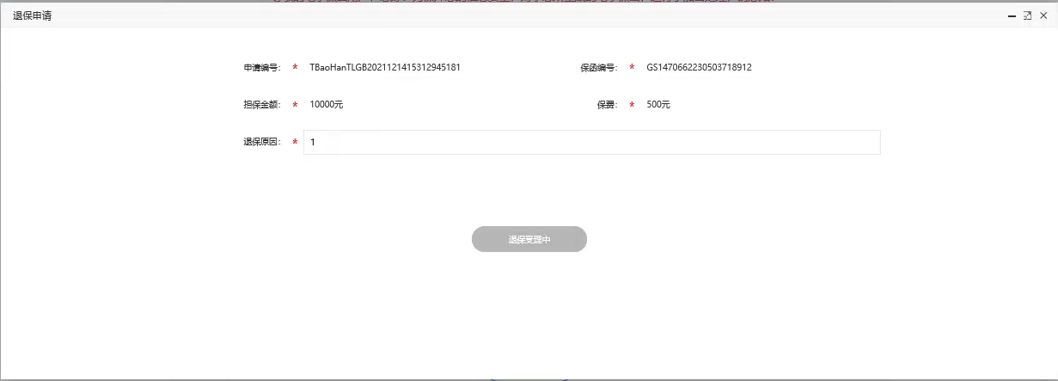
- 退保受理成功后，保费退回基本户，在我的订单中显示已退保。
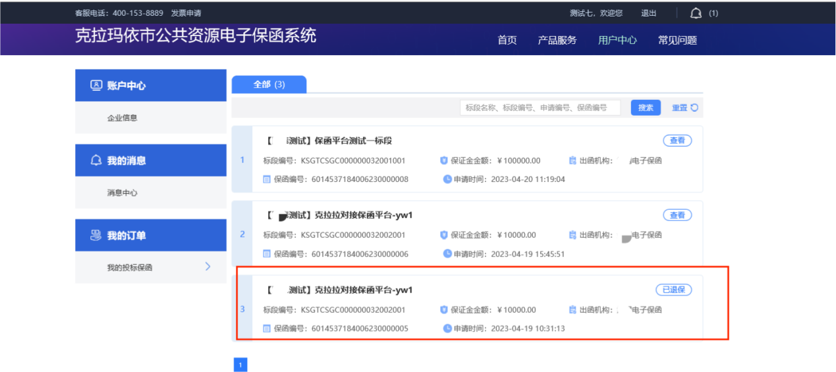

开标查询电子保函（招标代理查询）
- 投标人出函成功后，招标代理可进行保证金/保函查询
招标代理登录地址http://ggzy.klmy.gov.cn/TPBidder/memberLogin 标证通或者CA锁登录
2、点击要查询的对应的项目类型，如“工程业务”-“保证金管理”-“保证金查询”-“明细”即可进行查询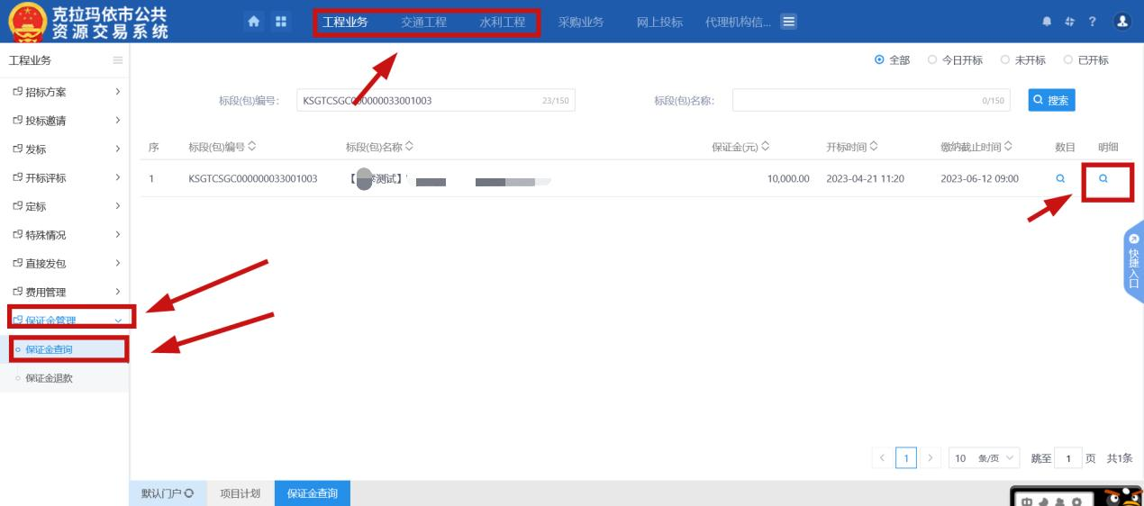
3、点击查询即可
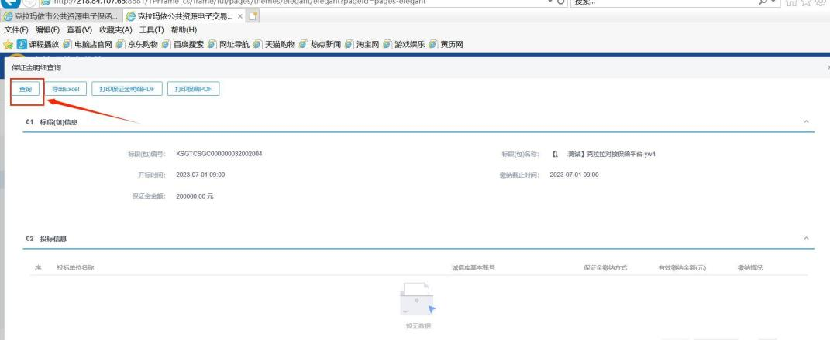
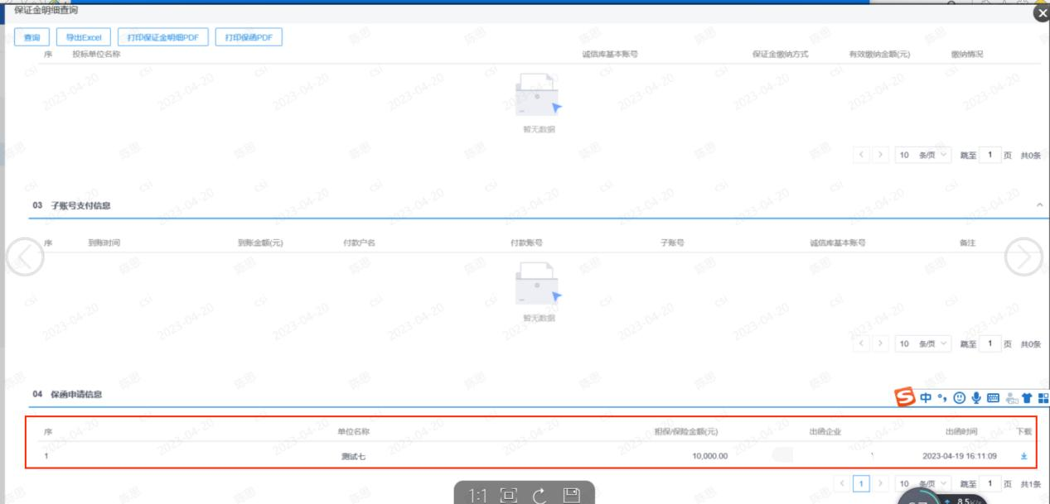
- 点击“打印保函PDF”，即可查看并打印投标保函明细。
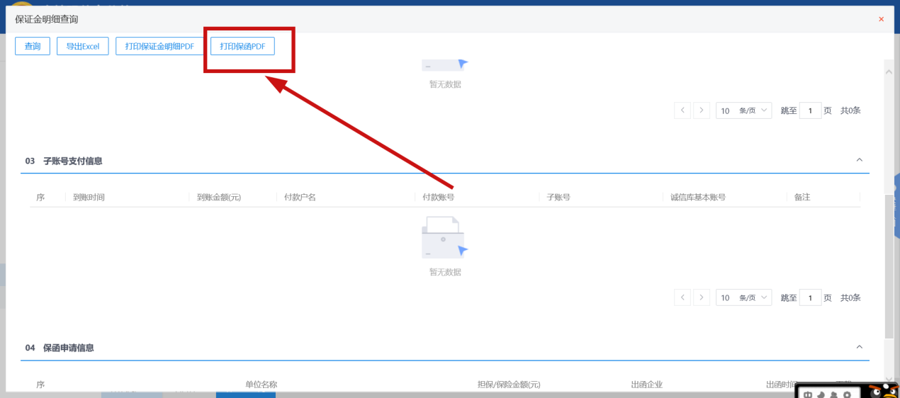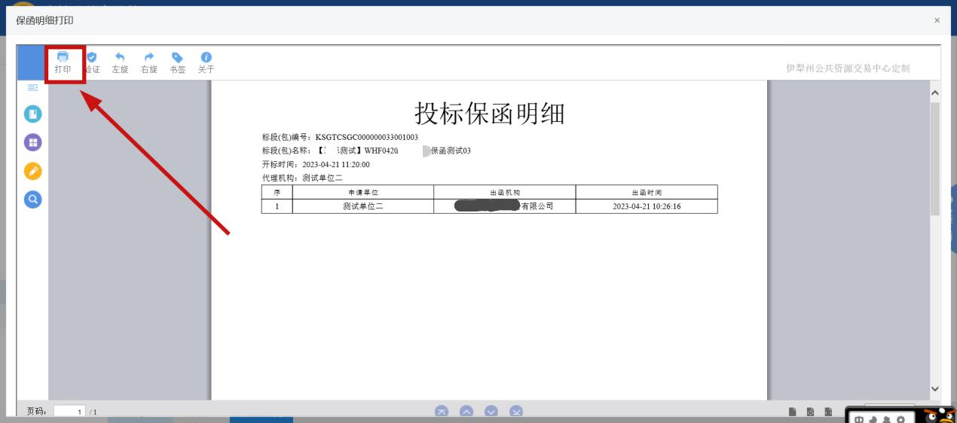
- 想要下载对应的单位的明文保函，点击“下载”即可下载明文保函。
